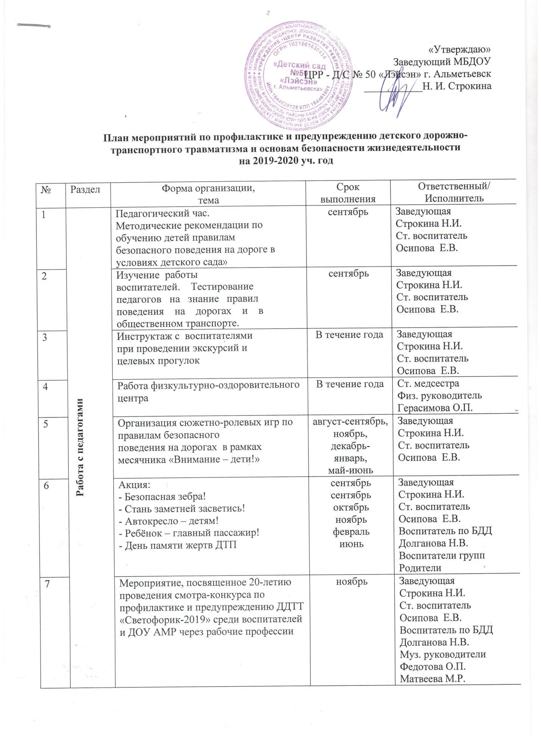

8 |  | Городское спортивное состязание по БДД «На приз Деда Мороза» | Январь | Воспитатель по БДД  Долганова Н.В.
9 |  | Городское спортивное состязание по БДД «С папой безопасно!» | Февраль | Воспитатель по БДД  Долганова Н.В.
10 |  | Интеллектуальный конкурс «А ну-ка мамочки! А ну-ка педагоги!» | Март | Воспитатель по БДД  Долганова Н.В.
11 |  | Республиканский смотр-конкурс среди воспитателей и дошкольных образовательных организаций Республики Татарстан по профилактике детского дорожно-транспортного травматизма «Зеленый огонек» | Апрель | Воспитатель по БДД  Долганова Н.В.
12 |  | Городской смотр-конкурс среди воспитателей ДОУ  КВН «Жизнь – стоит того, чтобы снизить скорость» по профилактике и предупреждению ДДТТ | Апрель | Воспитатель по БДД  Долганова Н.В.  Воспитатели групп  Муз. руководители  Федотова О.П.  Матвеева М.Р.  Воспитанники  Родители
13 |  | Фотоконкурс «Хотим под мирным небом жить – дорогу памяти потомкам проложить!» в рамках празднования 75-я со дня Великой Отечественной победы | Май | Воспитатель по БДД  Долганова Н.В.  Воспитатели групп  Родители
14 |  | Мониторинг освоения  образовательной программы  (ОО «Социально-коммуникативное развитие», раздел «Безопасность на дорогах» | Сентябрь  Май | Воспитатель по БДД  Долганова Н.В.
15 |  | Обновление уголков безопасности в группах | Октябрь  Май | Воспитатели групп
16 |  | Отчет об итогах работы по БДД в 2019-2020 учебном году (на итоговом педсовете) | Май | Воспитатель по БДД  Долганова Н.В.
17 | Работа с родителями | Целенаправленная работа с  родителями по профилактике  детского дорожно-транспортного  травматизма:  - родительские собрания;  - неделя открытых дверей;  - участие в конкурсах, КВН,  викторинах, спортивных  состязаниях;  - анкетирование;  -совместное творчество (выставка  рисунков, плакатов, поделок и  природного и бросового  материала) | в течение года | Заведующая  Строкина Н.И.  Ст. воспитатель  Осипова Е.В.  Воспитатель по БДД  Долганова Н.В.  Муз. руководители  Федотова О.П.  Матвеева М.Р.  Физ. руководитель Герасимова О.П.  Воспитатели групп
18 | Работа с родителями | Информационное поле для  родителей:  - На официальном сайте ДОУ в  разделе «Безопасность»  - Папки передвижки по основам  безопасности жизнедеятельности  «Дорожный патруль» | в течение года | Ст. воспитатель  Осипова Е.В.  Воспитатель по БДД  Долганова Н.В.  Воспитатели групп
19 | Работа с родителями | Встреча с сотрудником ОГИБДД города Альметьевска | 2 раза в год | Заведующая  Строкина Н.И.  Ст. воспитатель  Осипова Е.В.
20 | Работа с родителями | Консультации под рубрикой  «Безопасность детей в Ваших  руках!» | в течение года | Ст. воспитатель  Осипова Е.В.  Воспитатель по БДД  Долганова Н.В.  Воспитатели групп
21 | Работа с родителями | Фотоотчет на стенде «Детский сад  со всех сторон» и официальном  сайте ДОУ | в течение года | Ст. воспитатель  Осипова Е.В.  Воспитатель по БДД  Долганова Н.В.  Воспитатели групп
22 | Работа с родителями | Участие в проведение акции  «День памяти жертв ДТП» | Ноябрь | Заведующая  Строкина Н.И.  Ст. воспитатель  Осипова Е.В.  Воспитатель по БДД  Долганова Н.В.
23 | Работа с родителями | Фотоконкурс «Мамы рулят!» посвященный Дню матери | Ноябрь | Воспитатель по БДД  Долганова Н.В.  Воспитатели групп  Родители
24 | Работа с родителями | Выставка. Обращение  родителей «Осторожно –  гололёд!» (плакаты, рисунки) | Февраль | Ст. воспитатель  Осипова Е.В.  Воспитатель по БДД  Долганова Н.В.  Воспитатели групп  Родители
25 | Работа с родителями | Выставка «Внимание – дети!»  (рисунки) | Май | Ст. воспитатель  Осипова Е.В.  Воспитатель по БДД  Долганова Н.В.  Воспитатели групп  Родители
26 | Работа с детьми | Тематические занятия, беседы,  минутки-безопасности, чтение художественной литературы | в течение года | Воспитатель по БДД  Долганова Н.В.  Воспитатели групп
27 | Работа с детьми | Цикл ОД по формированию  основ безопасного поведения на  дорогах с воспитанниками 5-7 лет | октябрь-май | Ст. воспитатель  Осипова Е.В.  Воспитатель по БДД  Долганова Н.В.
28 | Работа с детьми | Проведение экскурсий и целевых  прогулок с воспитанниками 5 -7  лет | в течение года | Заведующая  Строкина Н.И.  Ст. воспитатель  Осипова Е.В.  Воспитатель по БДД  Долганова Н.В.  Воспитатели групп
29 | Работа с детьми | День знаний БДД: «Путешествие в страну дорожных знаков» | Сентябрь | Ст. воспитатель  Осипова Е.В.  Воспитатель по БДД  Долганова Н.В.
30 | Работа с детьми | Посещение школы с целью отработки маршрута «Мой путь в школу» (составить план-маршрут, повторить правила перехода улицы). | Сентябрь | Заведующая  Строкина Н.И.  Ст. воспитатель  Осипова Е.В.  Воспитатели групп
31 | Работа с детьми | Городской театральный Фестиваль «Город сказок» | Апрель | Воспитатель по БДД  Долганова Н.В.  Воспитатели групп
32 | Работа с детьми | Мониторинг освоения  образовательной программы  (ОО «Социально-коммуникативное развитие», раздел «Безопасность на дорогах» | Май | Заведующая  Строкина Н.И.  Ст. воспитатель  Осипова Е.В.  Воспитатель по БДД  Долганова Н.В.
33 | Работа с детьми | Городской велозаезд «Крути педали!», посвященный Международному дню защиты детей | Июнь | Воспитатель по БДД  Долганова Н.В.  Воспитатели групп
34 | Работа с детьми | Конкурс «Детям - чистый город с безопасным движением» совместно с редакцией журнала «Постройка+» среди воспитанников ДОУ | Июнь | Воспитатель по БДД  Долганова Н.В.  Воспитатели групп
35 | Работа с детьми | Обследование (экспертиза) состояния обучения воспитанников правилам безопасного поведения на дороге и профилактической работы по профилактике ДДТТ | Июль | Заведующая  Строкина Н.И.  Ст. воспитатель  Осипова Е.В.  Воспитатель по БДД  Долганова Н.В.
36 | Работа с детьми | Конкурс рисунков на асфальте цветными мелками «Я примерный пешеход» | Июнь-август | Ст. воспитатель  Осипова Е.В.  Воспитатель по БДД  Долганова Н.В.  Преподаватель ИЗО  Шайдулина Ю.И.

